Prosím, vyplnit a poslat ke kontrole.
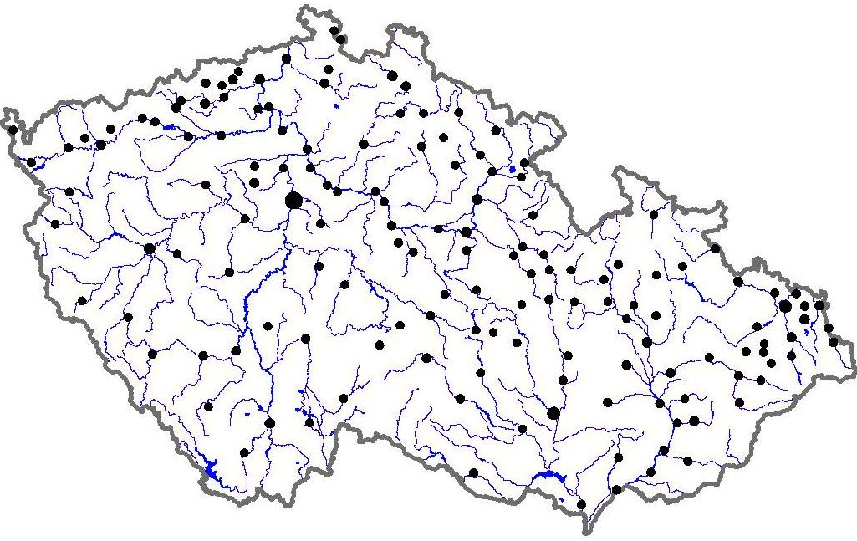
Do mapy křížkem zakresli a čísly popiš následující města:
- Jihlava 11. Kladno
- Olomouc 12. České Budějovice
- Pardubice 13. Prostějov
- Teplice 14. Plzeň
- Karlovy Vary 15. Zlín
- Havířov 16. Frýdek-Místek
- Jablonec nad Nisou 17. Most
- Ostrava 18. Ústí nad Labem
- Chomutov 19. Opava
- Liberec 20. Děčín
*21. Přebuz
Zakroužkuj správnou odpověď:
- Nejstarší osídlení na našem území 3. Největší nárůst počtu obyvatel v ČR byl:
je datováno: a) v 1. fázi demografické revoluce
- od mladšího paleolitu b) ve 2. fázi demografické revoluce
- od mezolitu c) ve 3.a 4. fázi demografické revoluce
- od eneolitu 4. Největší úbytek počtu obyvatel v ČR byl:
- Systematické sčítání lidu zavedl(a): a) po 1. světové válce
- Marie Terezie b) po 2. světové válce
- Josef II. c) po roce 1989
- Leopold II.
5. Počet obyvatel v ČR je: 16. Dominantní postavení má v ČR:
a) asi 10,4 mil a) Římskokatolická církev
b) asi 10,5 mil b) Českobratrská církev evangelická
c) asi 10, 6 mil c) Církev československá husitská
6. Přirozený přírůstek v ČR je: 17. Největší počet věřících je v okresech:
a) 0,1 na 1000 obyvatel a) Děčín, Liberec, Ústí nad Labem
b) 0,1 na 100 obyvatel b) Praha, Brno, Ostrava
c) 0,2 na 100 obyvatel c) Uherské Hradiště, Zlín, Vsetín
7. Nejpočetnější skupinou obyvatel 18. Kolik je v ČR krajských měst?
podle věku je: a) 13
a) předproduktivní b) 14
b) produktivní c) 15
c) poproduktivní 19. Statutární města jsou řízena:
8. Věková skupina 0-14 let má podíl: a) městským úřadem
a) 16% b) místním úřadem
b) 65% c) magistrátem
c) 19% 20. Počet statutárních měst v ČR je:
9. Věková skupina 15-65 let má podíl: a) jen jedno - Praha
a) 16% b) 14
b) 65% c) 27
c) 19% 21. K okresu Kroměříž patří města:
10. Věková skupina nad 65 let má podíl: a) Morkovice, Holešov, Koryčany
a) 16% b) Vsetín, Valašské Meziříčí,
b) 65% Rožnov pod Radhoštěm
c) 19% c) Napajedla, Vizovice, Luhačovice
11. Průměrná hodnota střední délky života 22. Počet obyvatel v Kroměříži:
v ČR je: a) se zvýšil na více než 35 tisíc
a) 74,5 let b) se snížil na necelých 29 tisíc
b) 81 let c) se nemění a je kolem 32 tisíc
c) 78,3 let 23. ČR se administrativně dělí na:
12. Nejvyšší hustotu zalidnění mají okresy: a) 14 krajů, 77 okresů a 205 obcí
a) Praha, Brno-město, Ostrava-město s rozšířenou působností
b) Kroměříž, Zlín, Tábor b) 13 krajů, 50 okresů a 205 obcí
c) Jindřichův Hradec, Hodonín, Prachatice s rozšířenou působností
13. Nejnižší hustotu zalidnění mají okresy: c) 14 krajů, 20 okresů a 501 obcí
a) Prachatice, Český Krumlov, Domažlice s rozšířenou působností
b) Havířov, Karviná, Opava 24. CZ-NUTS je:
c) Praha-východ, Plzeň, Most a) zkratka pro klasifikaci územních
14. Nejpočetnější národnostní menšinou celků v ČR pro potřeby Eurostatu
v ČR je: b) nová zkratka pro české město,
a) polská které má více než 50 tisíc obyvatel
b) slovenská c) již neexistující zkratka pro bývalé
c) ukrajinská okresní úřady
15. Počet věřících se v ČR odhaduje na: 25. ČR je:
a) 10% a) homogenním státem
b) 20% b) státem s vysokým podílem imigrace
c) 30% c) federativní stát s českou většinou

